Bezirksverband für Eis- und Stocksport

„Oberes Mürztal“
Bezirksobmann Rupert Breitegger
8665 Langenwang, Hofwiesengasse 12
Tel: 0664/44 11 241
Internet: www.bvom.jimdo.com // eMail :bzvom.stocksport@gmail.com
(ZVR: 889305140)
Ausschreibung
Gebietsmeisterschaft Senioren Ü50
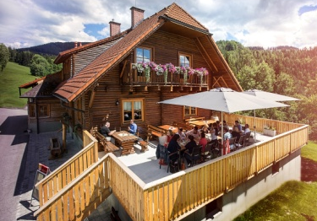

im Mannschaftsspiel - Stocksport Sommer 2026
Veranstalter: Bezirksverband Oberes Mürztal
Datum: Samstag 13.06.2026
Startnummernausgabe: 07.30 Uhr, Beginn: 08.00 Uhr

Ort: Anlage TUS Krieglach
Startgeld: € 50.-
Wettbewerbsleiter: BZV

Schiedsrichter: wird vor Beginn bekannt gegeben
Wertung: nach IER und ISpO
Aufstieg: 6 Aufsteiger zur UL am 27.06. in Bad Mitterndorf
Siegerehrung: Anlage TUS Krieglach
Haftung: Veranstalter und Durchführer übernehmen keine wie immer
geartete Haftung. Die Teilnehmer starten auf eigene Gefahr.
Ärztl. Betreuung: Rotes Kreuz, LKH und diensthabender Notarzt
Sonderbestimmungen: Einheitliche Sportbekleidung nach Regel 366 der IER. Jeglicher
Alkoholgenuss und Rauchen auf der Spielfläche ist verboten.

Der Bezirksverband Oberes Mürztal wünscht allen Teilnehmern eine gute Anreise und einen sportlichen Erfolg
,
Der Obmann: Der Obmannstellvertreter: Die Schriftführerin:
Rupert Breitegger eh. Christian Veitschegger eh. Manuela Breitegger eh.
Hinweis :Mit der Teilnahme an oben angefürten Wettbewerb werden sämtliche Teilnahmebedingungen, Festlegungen und Vorschriften des LV St
anerkannt. Weiters wird mit der Anmeldung das Einverständnis erklärt, dass die Wettkampfbezogenen und persönlichen Daten (Vor- und
Zunamen, Vereinszugehörigkeit, erzielte Ergebnisse), den Medien (z.b: Printmedien, Online Dienste, TV- und Radio-Anstalten) vom Veranstalter
Printmedien, Online Dienste, TV- und Radio-Anstalten) vom Veranstalter bzw. Durchführer zur Verfügung gestellt werden dürfen. Diese Erklärung
umfasst auch die Veröffentlichung von Wettbewerbsbilder, Sieger- und Mannschaftsfotos sowie Videos auf Online-Plattformen..

Starterliste
1 TUS Krieglach 2 7 ESV Kindberg 2
2 ESV Stocksport Mürzzuschlag 8 1.ESV Krieglach
3 ESV Ziegenburg
4 ESV Laming
5 ATUS Kindberg
6 ESV Stanzertal

Steher : Stadtwerke Bruck , ESV Kindberg 1 ,Tus Krieglach 1,ESC 196 Pernegg

